ASSUNTO: SOLICITO AO EXMO. PREFEITO CARLOS NELSON BUENO PARA QUE JUNTO AO DEPARTAMENTO COMPETENTE PROCEDA ESTUDOS TÉCNICOS PARA MELHORIAS O TRANSITO DA RUA TIMBIRA BAIRRO MOGI MIRIM II.

DESPACHO:

SALA DAS SESSÕES ______/______/______

PRESIDENTE DA MESA

REQUERIMENTO Nº. , DE 2010.

SENHOR PRESIDENTE,
SENHORES VEREADORES,

Requeiro á Mesa na forma regimental de estilo após ouvido o Douto plenário seja oficiado ao Exmo Senhor Prefeito Municipal Arquiteto Carlos Nelson Bueno para que junto ao Departamento Competente proceda estudos visando melhorar o trânsito na Rua Timbira, Bairro Mogi Mirim II, e tudo mais que for possível, visando com a medida dar maior segurança a todos.

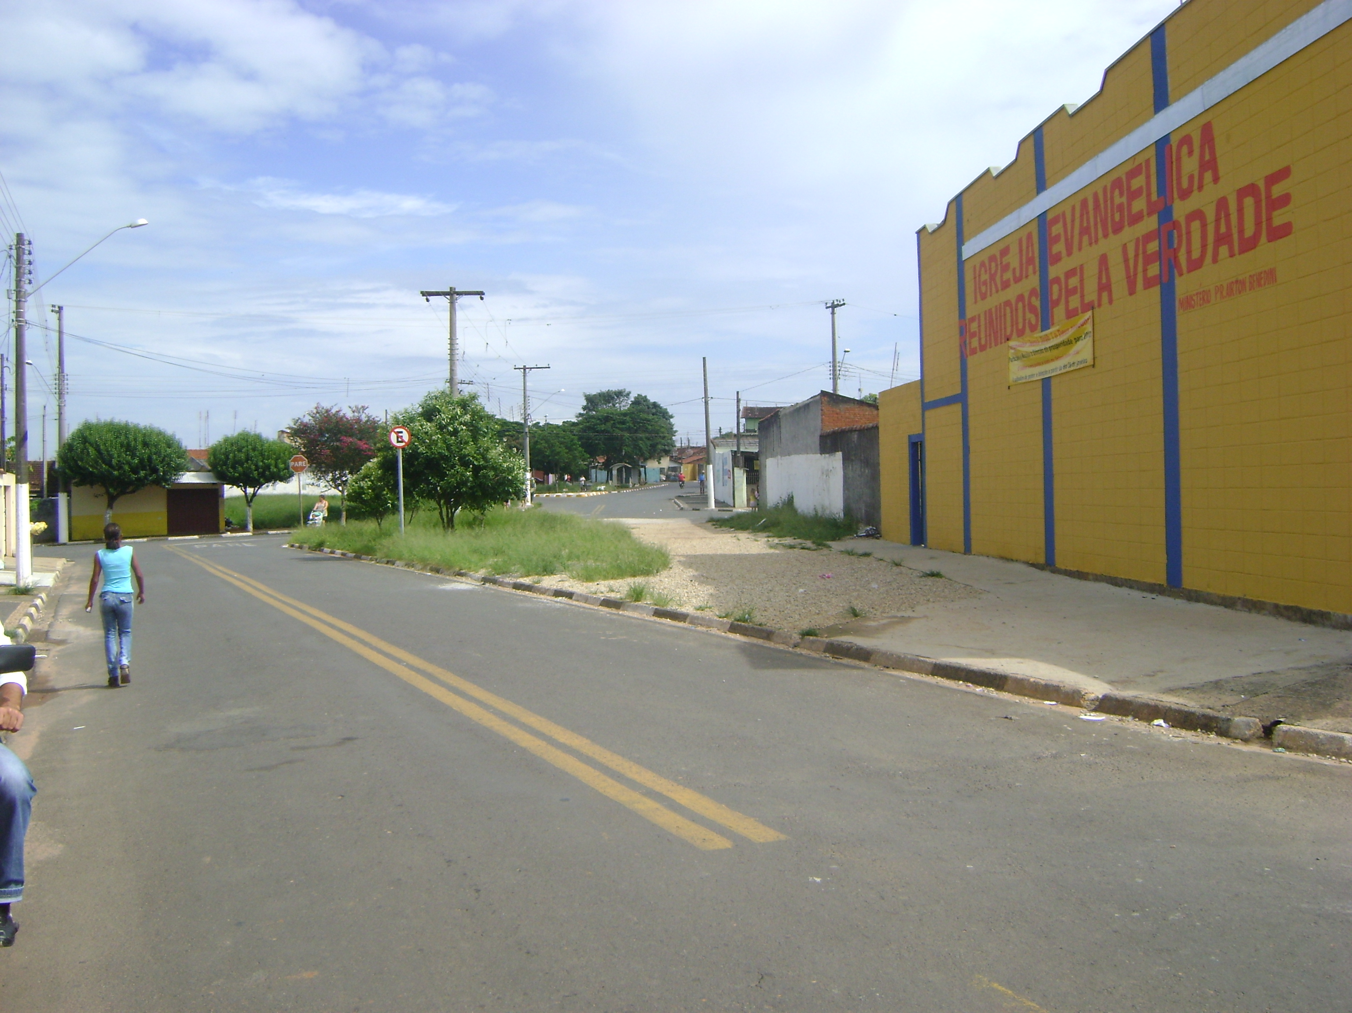

Sala das Sessões “Vereador Santo Rotulli” em 27 de Janeiro de 2010.

VEREADOR LUÍS ROBERTO TAVARES

